Отчет по решению

Задачи регрессии с предоставленным набором данных

**Цели**: поработать с библиотекой Pandas, разобраться с визуализацией и корреляционным анализом

**Задача 1**

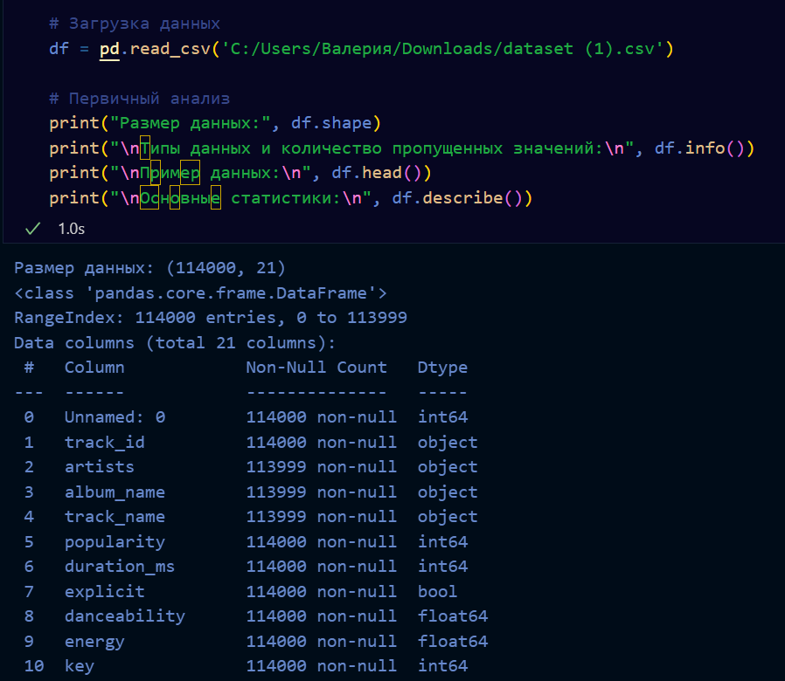

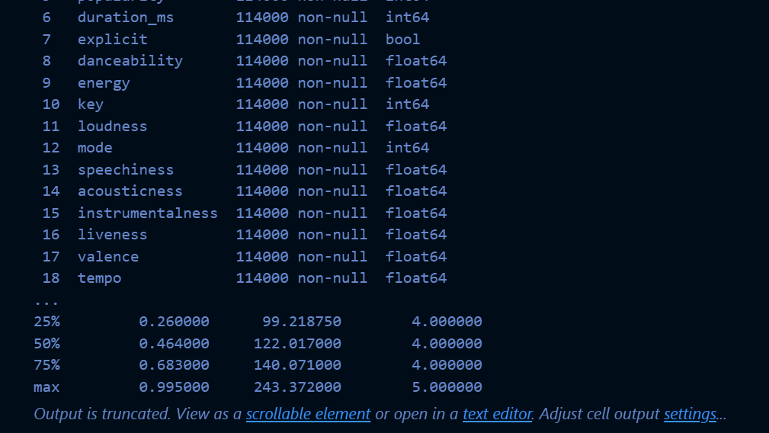

1. **Импорт данных:**

* df = pd.read_csv('C:/Users/Nataliya/Downloads/Telegram Desktop/dataset.csv')

Используется метод pd.read_csv из библиотеки pandas, чтобы загрузить данные из CSV-файла по указанному пути в объект DataFrame с именем df.

1. **Анализ размера данных:**

* print("Размер данных:", df.shape)

Выводит размеры набора данных в виде кортежа (строки, столбцы).

1. **Анализ типов данных и пропущенных значений:**

* print("\nТипы данных и количество пропущенных значений:\n", df.info())

Отображает общую информацию о DataFrame, включая количество строк, столбцов, типы данных и количество непустых значений для каждого столбца.

1. **Вывод первых строк данных:**

* print("\nПример данных:\n", df.head())

Отображает первые 5 строк DataFrame, что помогает быстро взглянуть на структуру данных.

1. **Основная статистика:**

* print("\nОсновные статистики:\n", df.describe())

Вычисляет и выводит основные статистические показатели для числовых столбцов, такие как среднее значение, стандартное отклонение, минимальные и максимальные значения, а также квартили.

**Задача 2**

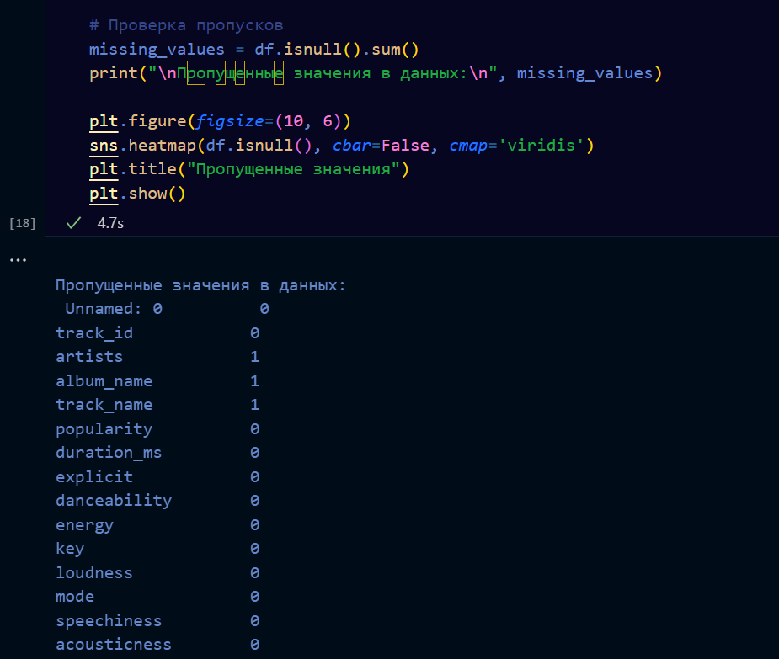

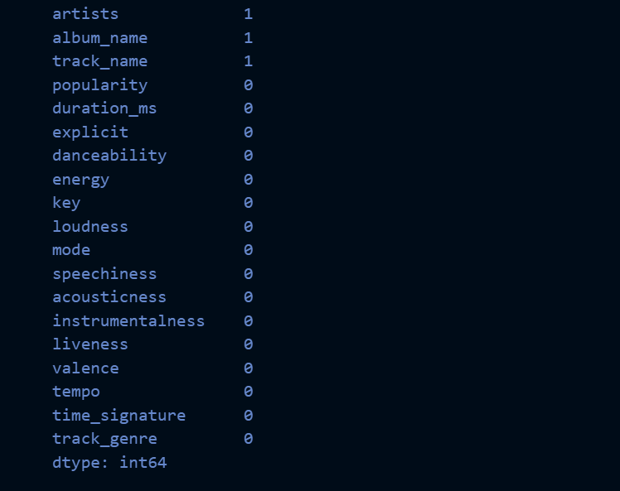

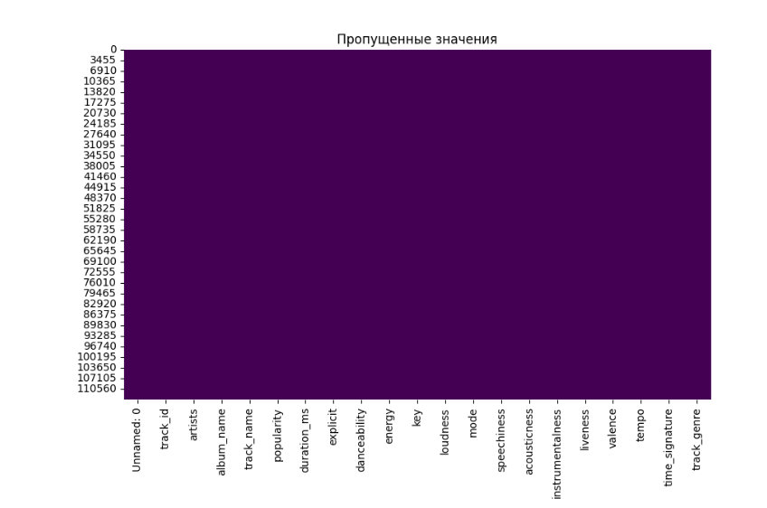

1. **Проверка пропусков в данных:**

* df.isnull() — создает DataFrame с теми же размерами, что и исходный, но с булевыми значениями: True, если значение в ячейке пропущено (NaN), и False, если значение присутствует.
* .sum() суммирует количество пропущенных значений по каждому столбцу. Получается Series, где индекс — это имена столбцов, а значения — количество пропущенных значений в каждом столбце.

2. **Вывод пропущенных значений:**

* print("\nПропущенные значения в данных:\n", missing_values)

Печатает информацию о количестве пропущенных значений в каждом столбце DataFrame.

3. **Визуализация пропущенных значений с помощью тепловой карты:**

* plt.figure(figsize=(10, 6)) — создает новую фигуру для графика с размером 10x6 дюймов.
* sns.heatmap(df.isnull(), cbar=False, cmap='viridis') — строит тепловую карту:
* df.isnull() — передает DataFrame с булевыми значениями (True для пропущенных и False для непустых ячеек).
* cbar=False — отключает отображение цветовой шкалы (в правой части карты).
* cmap='viridis' — задает цветовую карту для отображения данных, где обычно светлые цвета означают наличие пропущенных значений, а темные — их отсутствие.

4. **Заголовок и отображение графика:**

* plt.title("Пропущенные значения") — устанавливает заголовок для графика.
* plt.show() — отображает график.

**Задача 3**

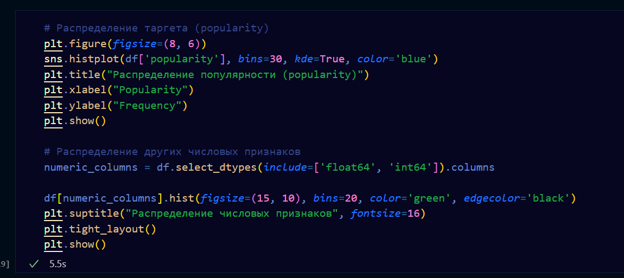

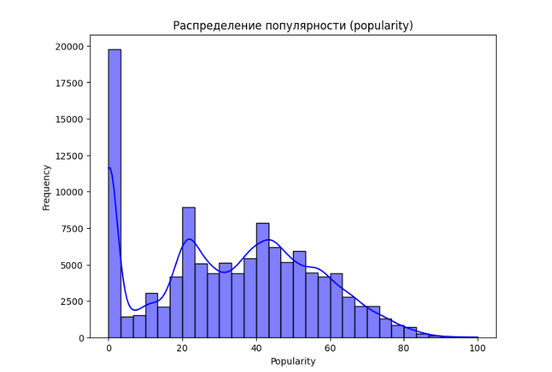

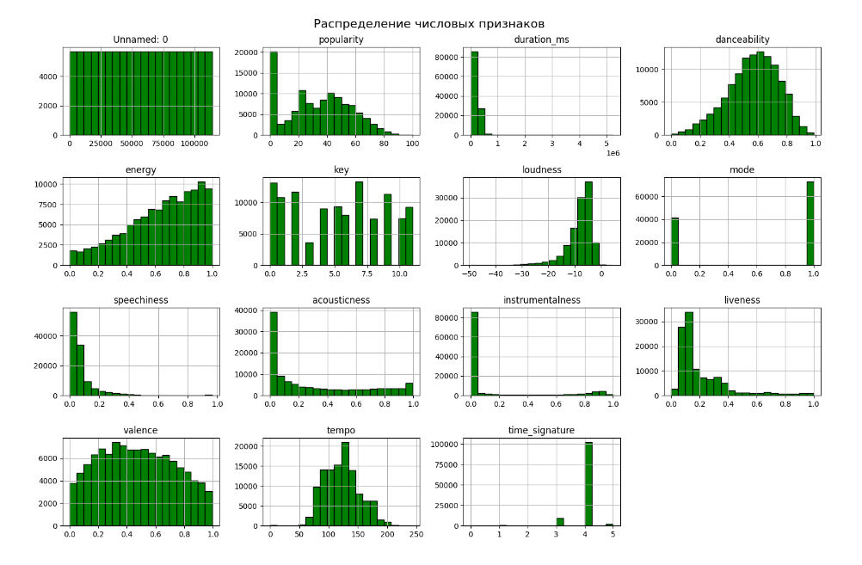

1. **Создание окна для графика:**

* plt.figure(figsize=(8, 6)) задает размеры фигуры, в которой будет отображаться график. Здесь размеры составляют 8 дюймов в ширину и 6 дюймов в высоту.

2. **Гистограмма с плотностью вероятности:**

* sns.histplot создает гистограмму для столбца popularity.
* bins=30 указывает, что данные будут разбиты на 30 интервалов (или "корзин") для построения гистограммы.
* kde=True добавляет график оценки плотности, который помогает визуализировать распределение данных более гладко.
* color='blue' задает синий цвет для столбца графика.

3. **Добавление заголовка и подписей:**

* plt.title, plt.xlabel, и plt.ylabel задают заголовок и подписи осей графика.

4. **Отображение графика:**

* plt.show() выводит график на экран.

5. **Выбор числовых признаков:**

* df.select_dtypes(include=['float64', 'int64']).columns выбирает все столбцы из DataFrame df, которые имеют тип данных float64 или int64, что позволяет работать только с числовыми признаками.

6. **Создание гистограммы для всех числовых признаков:**

* df[numeric_columns].hist строит гистограммы для всех выбранных числовых признаков.
* Figsize = (15, 10) определяет размеры фигуры для этого графика.
* bins=20 задает количество корзин для построения каждой гистограммы.
* color='green' делает цвет гистограмм зеленым, а edgecolor='black' задает черный цвет для краев столбцов.

7. **Добавление общего заголовка:**

* plt.suptitle устанавливает общий заголовок для всех графиков на одной фигуре, чтобы обозначить содержимое.

8. **Уплотнение макета:**

* plt.tight_layout() улучшает макет графиков, чтобы предотвратить наложение подпись и заголовков.

9. **Отображение графика:**

* plt.show() выводит график на экран, где можно увидеть распределение всех числовых признаков в одном окне.

**Задача 4**

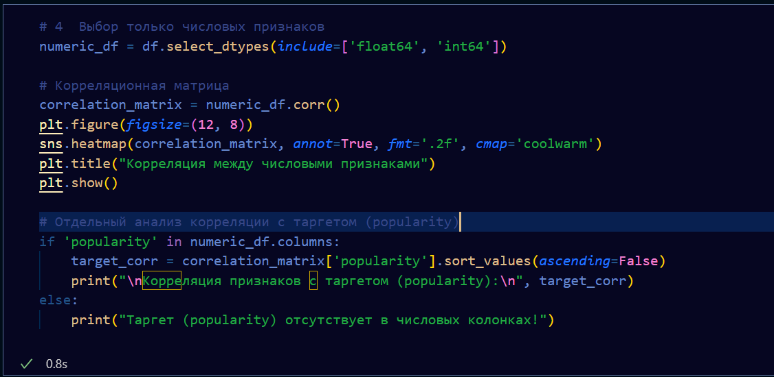

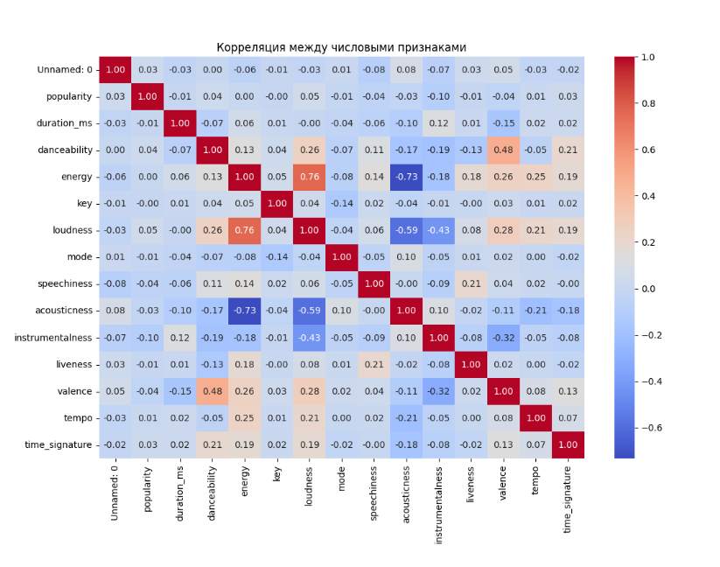

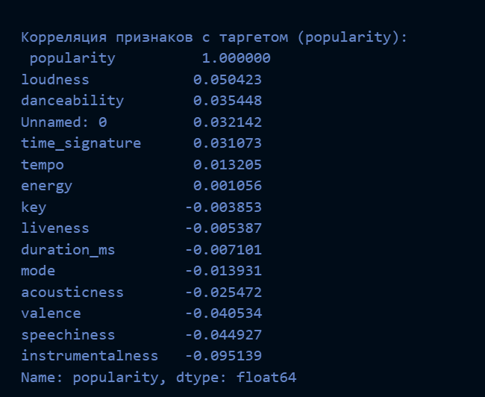

1. **Выбор только числовых признаков:**

* Здесь происходит фильтрация DataFrame df для извлечения только числовых признаков.
* select_dtypes(include=['float64', 'int64']) выбирает все столбцы типа float64 и int64, которые представляют собой числовые данными.
* Результат присваивается переменной numeric_df, которая будет использоваться в дальнейших анализах.

2. **Корреляционная матрица:**

* Метод. corr() вычисляет корреляцию между всеми парами числовых признаков в numeric_df.
* Корреляционная матрица содержит значения корреляции Пирсона, которые варьируются от -1 до 1, где:
* 1 означает идеальную положительную корреляцию,
* -1 означает идеальную отрицательную корреляцию,
* 0 указывает на отсутствие линейной корреляции.

3. **Визуализация корреляционной матрицы:**

* С помощью Matplotlib и Seaborn создаем визуализацию корреляционной матрицы в виде тепловой карты.
* plt.figure(figsize=(12, 8)) задает размеры графика.
* sns.heatmap строит тепловую карту, где:
* annot=True добавляет численные значения корреляции в ячейки тепловой карты.
* fmt='.2f' форматирует значения до двух знаков после запятой.
* cmap='coolwarm' устанавливает цветовую палитру для визуализации, где холодные цвета соответствуют отрицательным значениям, а теплые – положительным.
* Заголовок графика устанавливается с помощью plt.title, и график отображается с помощью plt.show().

4. **Анализ корреляции с целевым признаком (popularity):**

* Проверяется наличие столбца popularity в отфильтрованном DataFrame numeric_df.
* Если popularity присутствует, то для этого столбца извлекается корреляция с другими числовыми признаками.
* sort_values(ascending=False) сортирует корреляции по убыванию, что позволяет быстро увидеть, какие признаки наиболее сильно коррелируют с целевым признаком.
* Результаты выводятся в консоль, чтобы можно было проанализировать, какие числовые признаки имеют наибольшее влияние на popularity.
* Если popularity отсутствует, выводится соответствующее сообщение.

**Задача 5**

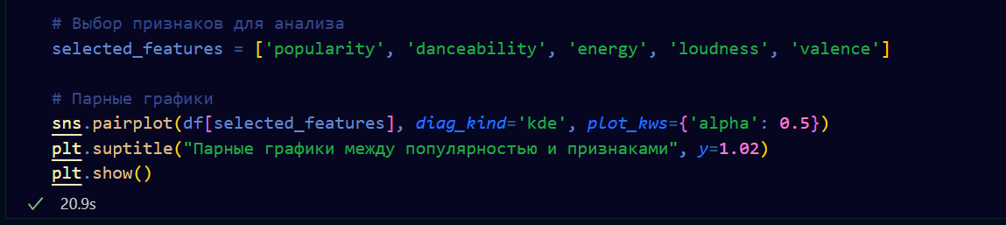

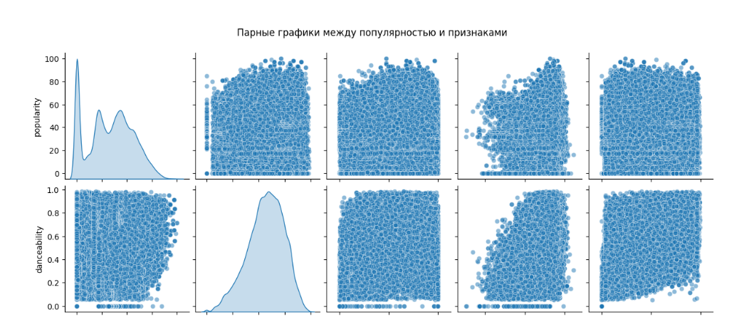

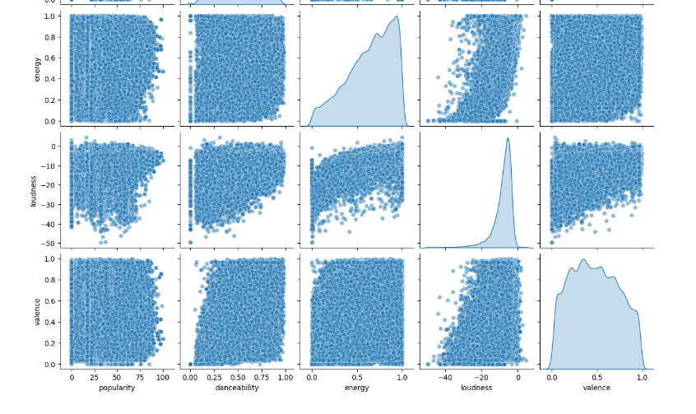

1. **Выбор признаков для анализа:**

* selected_features = ['popularity', 'danceability', 'energy', 'loudness', 'valence']

Создается список selected_features, в который включаются имена столбцов DataFrame, представляющие интересующие признаки: popularity (популярность), danceability (танцевальность), energy (энергия), loudness (громкость) и valence (валентность).

2. **Построение парных графиков:**

* sns.pairplot(df[selected_features]) — функция Seaborn для создания матрицы парных графиков (scatter plot) для выбранных признаков. Для каждого столбца данных строится график зависимостей с другими столбцами.
* diag_kind='kde' — задает, что на диагонали будут отображаться графики плотности (Kernel Density Estimation, KDE), а не гистограммы. Это позволяет лучше визуализировать распределение значений для каждого признака.
* plot_kws = {'alpha': 0.5} — передает дополнительные параметры для настройки отображения точек на графиках, в данном случае alpha=0.5 задает прозрачность точек, чтобы уменьшить их наложение.

3. **Заголовок графика:**

* plt.suptitle("Парные графики между популярностью и признаками", y=1.02) — задает общий заголовок для графика. y=1.02 сдвигает заголовок немного выше, чтобы он не перекрывал сам график.

4. **Отображение графика:**

* plt.show() — отображает построенные графики на экране.

**Задача 6**

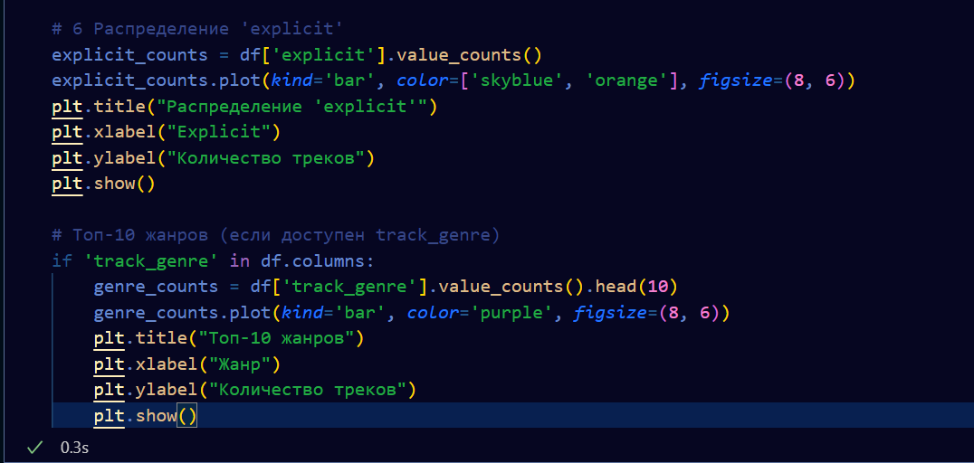

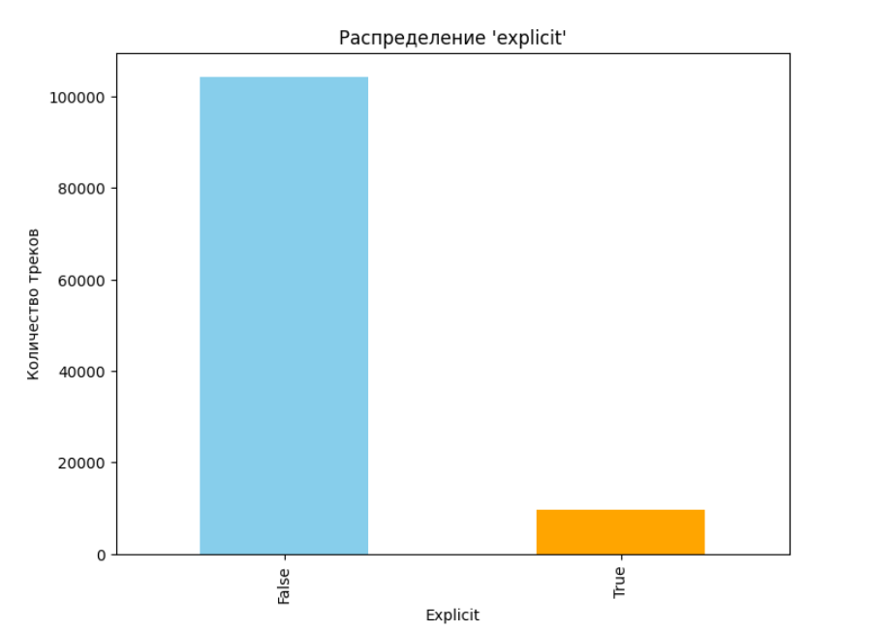

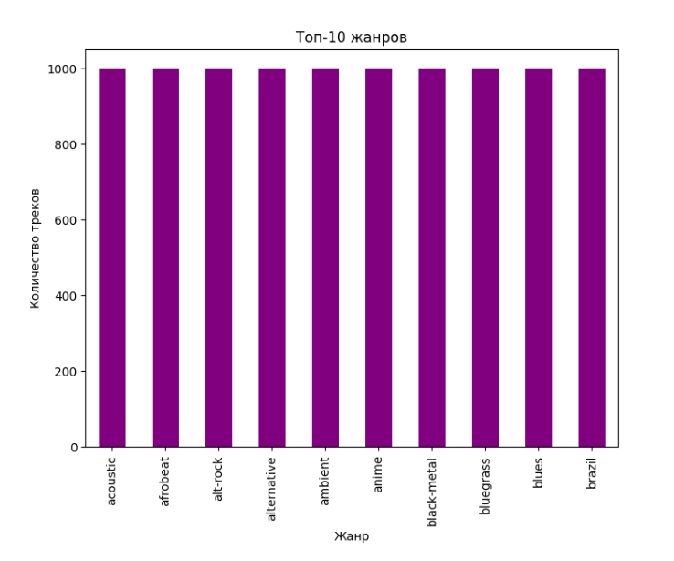

1. **Распределение 'explicit':**

* explicit_counts = df['explicit'].value_counts() — Считает количество уникальных значений в столбце explicit. Этот столбец, вероятно, содержит информацию о том, является ли трек "explicit" (например, с нецензурной лексикой) или нет.
* explicit_counts.plot(kind='bar', color=['skyblue', 'orange'], figsize=(8, 6)) — Строит столбчатую диаграмму, где столбцы будут окрашены в два цвета: голубой для одного значения и оранжевый для другого. Размер графика — 8x6 дюймов.
* plt.title("Распределение 'explicit'") — Устанавливает заголовок диаграммы.
* plt.xlabel("Explicit") — Устанавливает метку для оси X (основной акцент на столбцах "explicit").
* plt.ylabel("Количество треков") — Устанавливает метку для оси Y (количество треков).
* plt.show() — Отображает график.

2. **Топ-10 жанров (если столбец 'track_genre' присутствует):**

* if 'track_genre' in df.columns: — Проверяет, существует ли столбец track_genre в DataFrame.
* genre_counts = df['track_genre'].value_counts().head(10) — Если столбец существует, считает количество каждого уникального жанра и выбирает топ-10 самых популярных.
* genre_counts.plot(kind='bar', color='purple', figsize=(8, 6)) — Строит столбчатую диаграмму для этих данных, где все столбцы окрашены в фиолетовый цвет.
* plt.title("Топ-10 жанров") — Устанавливает заголовок графика.
* plt.xlabel("Жанр") — Устанавливает метку для оси X (названия жанров).
* plt.ylabel("Количество треков") — Устанавливает метку для оси Y (количество треков).
* plt.show() — Отображает график.

**Задача 7**

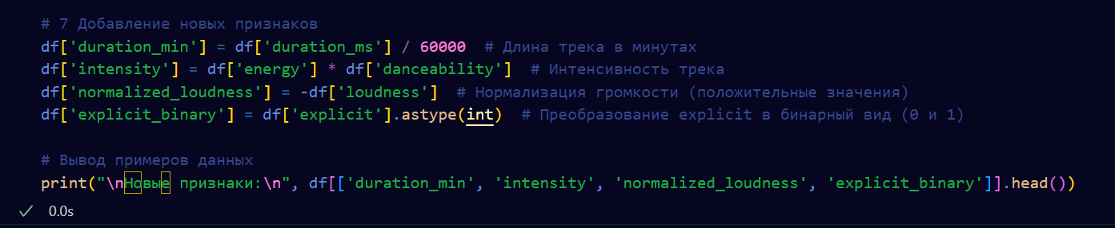

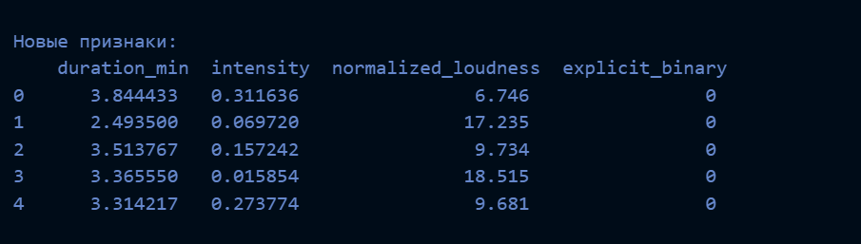

1. **duration_min:**

* Этот признак преобразует продолжительность трека из миллисекунд в минуты, что делает ее более интерпретируемой для анализа. К примеру, если трек длится 180000 миллисекунд, он будет равен 3 минутам.

1. **intensity:**

* Сочетает две метрики — энергию и танцевальность трека. Интенсивность может указывать на общий уровень "оживленности" трека, что может быть полезно при подборе рекомендаций или анализе предпочтений слушателей.

1. **normalized_loudness:**

* Нормализация громкости позволяет сделать значения положительными. Громкость часто измеряется в отрицательных децибелах, а преобразование в положительные значения упрощает интерпретацию и дальнейшие вычисления.

1. **explicit_binary:**

* Преобразование бинарного признака explicit, который указывает на наличие ненормативной лексики в треке (обычно представленного как True/False), в формат целочисленного (0 для False и 1 для True), облегчает его использование в моделях машинного обучения.

Этот код выведет первые несколько строк новых признаков, что позволяет быстро оценить их форматы и значения.

**Задача 8**

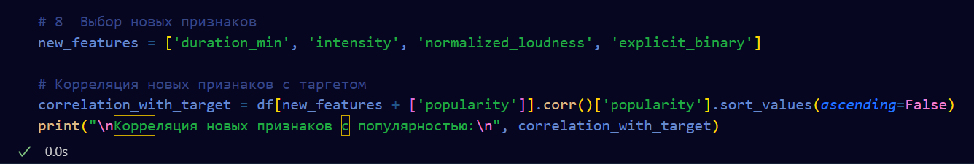

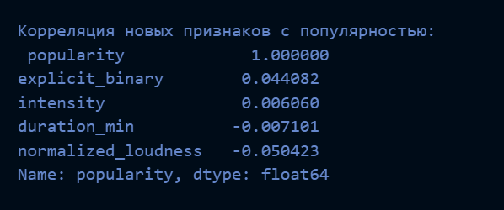

1. **Выбор новых признаков:**

new_features = ['duration_min', 'intensity', 'normalized_loudness', 'explicit_binary']

* Создается список new_features, который включает четыре новых признака, которые, возможно, будут использоваться для анализа. Эти признаки могут представлять:
* duration_min — длительность трека в минутах,
* intensity — интенсивность трека (может быть связана с его энергией или динамикой),
* normalized_loudness — нормализованная громкость трека,
* explicit_binary — бинарная переменная, указывающая на наличие нецензурной лексики (0 — не explicit, 1 — explicit).

1. **Корреляция новых признаков с таргетом:**

correlation_with_target = df[new_features + ['popularity']].corr()['popularity'].sort_values(ascending=False)

* df[new_features + ['popularity']] — выбирает из DataFrame столбцы, указанные в списке new_features, а также столбец popularity, который, вероятно, является целевой переменной, характеризующей популярность трека.
* .corr() — вычисляет корреляционную матрицу между выбранными признаками и целевой переменной.
* ['popularity'] — выбирает только значения корреляции, связанные с целевой переменной popularity.
* .sort_values(ascending=False) — сортирует значения корреляции в порядке убывания (от наиболее сильной до наименее сильной).

1. **Вывод результата:**

print("\nКорреляция новых признаков с популярностью:\n", correlation_with_target)

* Этот шаг выводит на экран результаты вычисленной корреляции, что позволяет увидеть, какие из новых признаков наиболее связаны с популярностью трека.

Задача 9

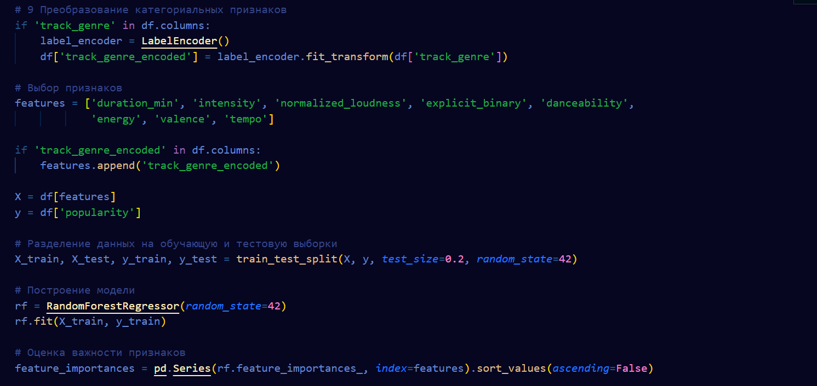

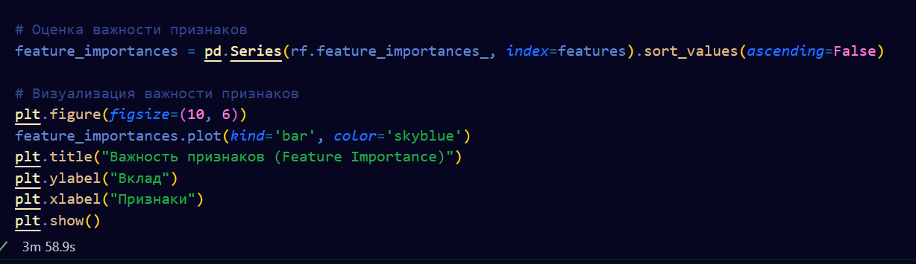

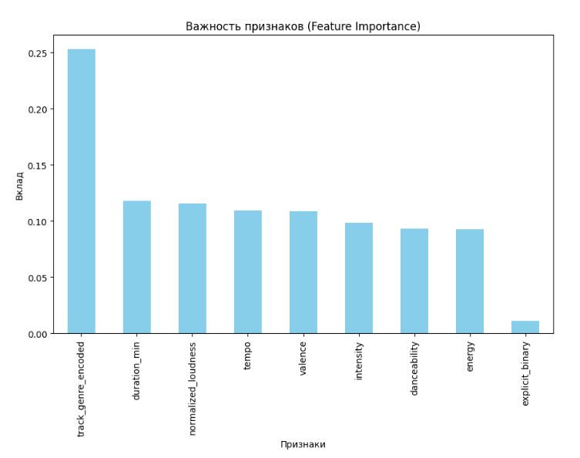

1. **Преобразование категориальных признаков (Label Encoding):**

* Проверяется, существует ли в DataFrame столбец track_genre, который представляет жанры треков (предположительно категориальный признак).
* label_encoder = LabelEncoder() — создается объект LabelEncoder, который используется для преобразования категориальных данных (например, жанров) в числовой формат.
* df['track_genre_encoded'] = label_encoder.fit_transform(df['track_genre']) — применяет кодировщик к столбцу track_genre и сохраняет результат в новый столбец track_genre_encoded, где каждый жанр будет заменен на уникальное целочисленное значение.

1. **Выбор признаков для модели:**

features = ['duration_min', 'intensity', 'normalized_loudness', 'explicit_binary', 'danceability', 'energy', 'valence', 'tempo']

* Формируется список признаков для обучения модели. Это включает в себя различные характеристики трека, такие как длительность, интенсивность, громкость, танцевальность и другие.
* if 'track_genre_encoded' in df.columns: features.append('track_genre_encoded')
* Если столбец track_genre_encoded был добавлен в DataFrame (после кодирования), он также включается в список признаков.
* X = df[features] — формируется матрица признаков X, которая содержит все данные для обучения модели.
* y = df['popularity'] — целевая переменная y, которая представляет популярность трека и будет предсказана моделью.

1. **Разделение данных на обучающую и тестовую выборки:**

X_train, X_test, y_train, y_test = train_test_split(X, y, test_size=0.2, random_state=42)

* Данные разделяются на обучающую и тестовую выборки. 80% данных идет на обучение, а 20% — на тестирование. Параметр random_state=42 устанавливает фиксированное состояние генератора случайных чисел для воспроизводимости результатов.

1. **Построение модели Random Forest:**

* rf = RandomForestRegressor(random_state=42) — создается объект модели RandomForestRegressor, которая является моделью регрессии на основе случайного леса. Параметр random_state=42обеспечивает воспроизводимость результатов.
* rf.fit(X_train, y_train) — обучает модель на обучающих данных X_train и y_train.

1. **Оценка важности признаков:**

feature_importances = pd.Series(rf.feature_importances_, index=features).sort_values(ascending=False)

* Оценивается важность признаков, использованных в модели. Атрибут feature_importances_модели RandomForestRegressor дает важность каждого признака. Этот результат преобразуется в серию pandas с индексами (именами признаков) и сортируется по убыванию важности.

1. **Визуализация важности признаков:**

* plt.figure(figsize=(10, 6)) — задает размер графика.
* feature_importances.plot(kind='bar', color='skyblue') — строит столбчатую диаграмму важности признаков, где каждый столбец представляет важность соответствующего признака. Цвет столбцов — небесно-голубой.
* plt.title("Важность признаков (Feature Importance)") — задает заголовок диаграммы.
* plt.ylabel("Вклад") — задает метку оси Y, которая отображает вклад каждого признака.
* plt.xlabel("Признаки") — задает метку оси X, которая отображает сами признаки.
* plt.show() — отображает график.

**Задача 10**

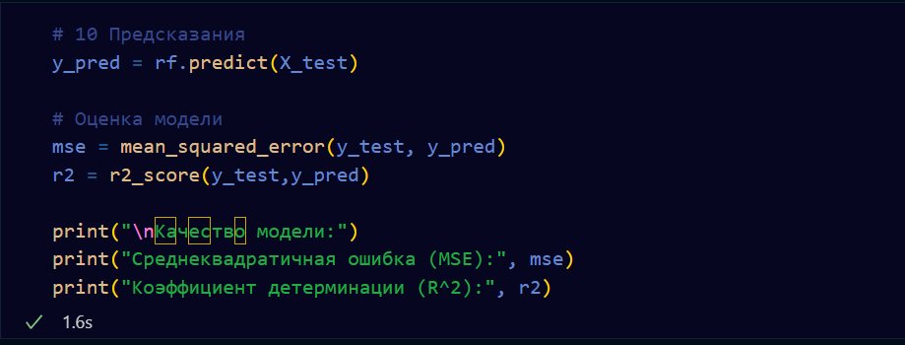



1. **Предсказания модели:**

y_pred = rf.predict(X_test)

* Здесь rf — это обученная модель случайного леса.
* Метод predict применяется к данным X_test (тестовая выборка признаков), и модель генерирует предсказания для целевой переменной y_pred.
* Эти предсказания затем сравниваются с реальными значениями в y_test для оценки точности модели.

1. **Оценка модели:**

* С помощью двух метрик качества модели, mse (среднеквадратичная ошибка) и r2 (коэффициент детерминации), оценивается насколько хорошо модель предсказала результаты.
* Среднеквадратичная ошибка (MSE):

mse = mean_squared_error(y_test, y_pred)

mean_squared_error — это функция из библиотеки sklearn.metrics, которая вычисляет среднеквадратичную ошибку между фактическими значениями y_test и предсказаниями y_pred. MSE показывает, насколько сильно в среднем предсказания модели отклоняются от истинных значений. Меньшее значение MSE означает лучшее качество модели.

* Коэффициент детерминации (R²):

r2 = r2_score(y_test, y_pred)

r2_score — это другая функция из sklearn.metrics, которая вычисляет коэффициент детерминации. Значение R² показывает, какую долю дисперсии зависимой переменной (целевой переменной) объясняет модель. Если R² близок к 1, модель хорошо объясняет данные. Если значение R² близко к 0 или отрицательное, это означает, что модель объясняет лишь незначительную часть вариации в данных.

1. **Вывод результатов:**

* print("\nКачество модели:")
* print("Среднеквадратичная ошибка (MSE):", mse)
* print("Коэффициент детерминации (R^2):", r2)
* В этом блоке кода выводятся значения MSE и R², которые помогают понять, насколько хорошо модель работает на тестовых данных.

**Важность:**

* MSE даёт представление о размере ошибок в предсказаниях.
* R² показывает, насколько хорошо модель объясняет вариацию в целевой переменной.

**Задача 11**

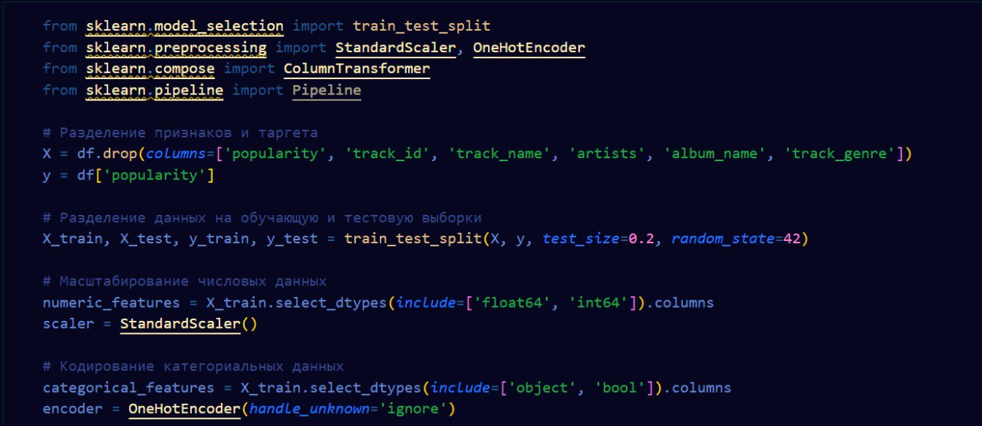 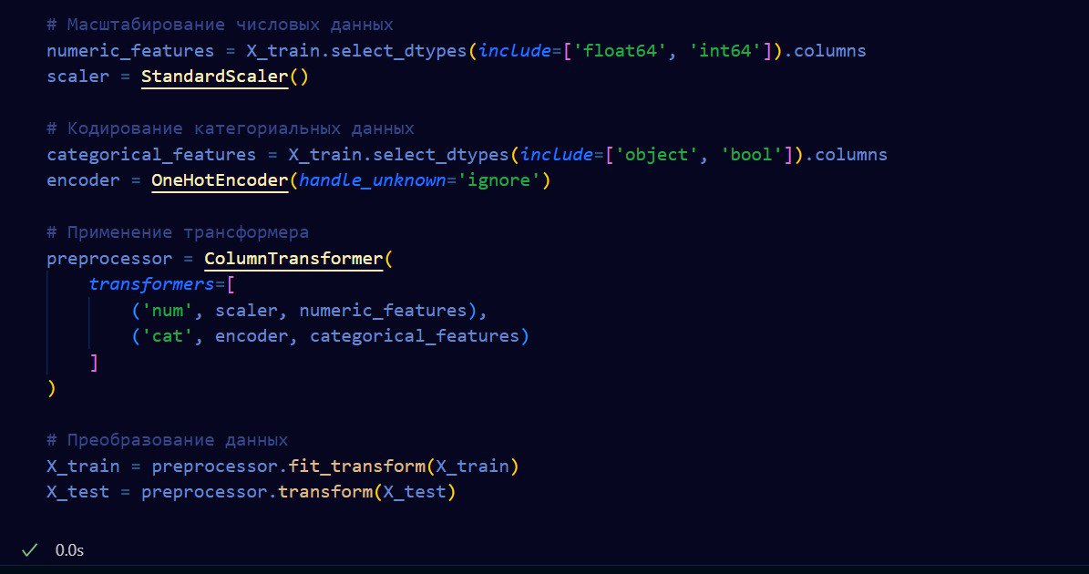

1. **Импорт необходимых библиотек:**

* train_test_split — для разделения данных на обучающую и тестовую выборки.
* StandardScaler — для стандартизации числовых данных (масштабирования).
* OneHotEncoder — для кодирования категориальных признаков в бинарные переменные.
* ColumnTransformer — для применения разных преобразований к различным типам признаков.
* Pipeline — не используется в коде напрямую, но может быть полезен для объединения шагов в одном процессе.

1. **Разделение признаков и целевой переменной (таргета):**

* X = df.drop(columns=['popularity', 'track_id', 'track_name', 'artists', 'album_name', 'track_genre']) — все столбцы из DataFrame df, кроме целевой переменной popularity и других столбцов, которые не имеют отношения к предсказанию.
* y = df['popularity'] — целевая переменная popularity, которую мы будем предсказывать.

1. **Разделение данных на обучающую и тестовую выборки:**

* X_train, X_test, y_train, y_test = train_test_split(X, y, test_size=0.2, random_state=42) — данные делятся на обучающие (80%) и тестовые (20%) выборки.
* Параметр random_state=42 задает фиксированное начальное значение для случайной генерации, что позволяет воспроизводить результат.

1. **Определение числовых и категориальных признаков:**

* numeric_features = X_train.select_dtypes(include=['float64', 'int64']).columns — выбираются все числовые признаки (колонки с типами float64 и int64).
* categorical_features = X_train.select_dtypes(include=['object', 'bool']).columns — выбираются все категориальные признаки (колонки с типами object и bool).

1. **Создание трансформеров для обработки данных:**

* scaler = StandardScaler() — создается объект для стандартизации числовых данных, который приведет их к среднему значению 0 и стандартному отклонению 1.
* encoder = OneHotEncoder(handle_unknown='ignore') — создается объект для кодирования категориальных признаков с помощью One-Hot Encoding.
* Параметр handle_unknown='ignore' позволяет игнорировать неизвестные категории, которые могут появиться в тестовой выборке, но не были встречены в обучающей выборке.

1. **Создание ColumnTransformer:**

* preprocessor = ColumnTransformer(transformers=[('num', scaler, numeric_features), ('cat', encoder, categorical_features)]) — создается объект ColumnTransformer, который применяет разные трансформеры к разным группам признаков.
* Числовые признаки обрабатываются с помощью StandardScaler, а категориальные — с помощью OneHotEncoder.

1. **Применение преобразований к данным:**

* X_train = preprocessor.fit_transform(X_train) — преобразует обучающие данные, применяя стандартизацию к числовым признакам и One-Hot кодирование к категориальным признакам.
* X_test = preprocessor.transform(X_test) — преобразует тестовые данные (только трансформация, без обучения на тестовых данных).

**Задача 12**

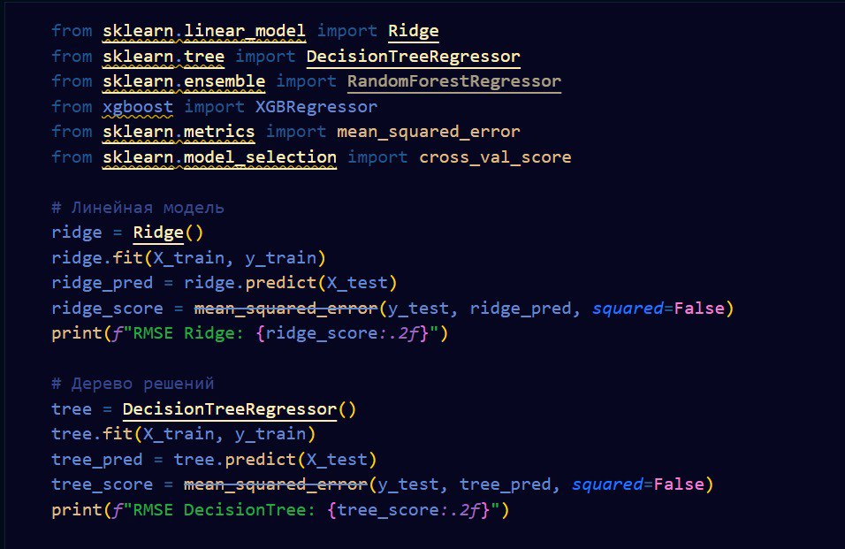 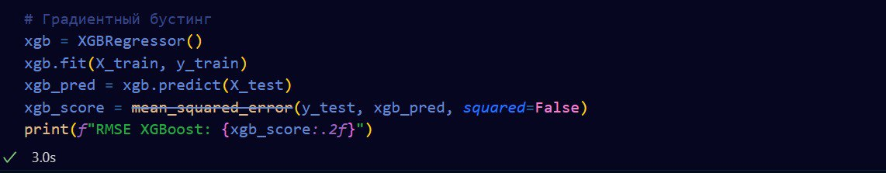 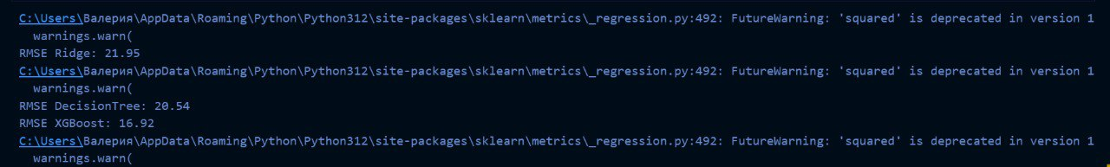

1. **Импорт библиотек:**

* Мы начинаем с импорта необходимых библиотек из scikit-learn и xgboost. Это включает в себя:
* Ridge для линейной регрессии с L2-регуляризацией.
* DecisionTreeRegressor для реализации модели дерева решений.
* RandomForestRegressor (хотя в данном коде он не используется, его можно добавить для дальнейших экспериментов).
* XGBRegressor для градиентного бустинга.
* mean_squared_error для оценки производительности моделей.
* cross_val_score для кросс-валидации (если потребуется).

2. **Подготовка данных:**

* Мы предполагаем, что тренировочные и тестовые данные подготовлены и находятся в переменных X_train, y_train, X_test и y_test.
* Значения X_train и X_test содержат признаки, а y_train и y_test — целевые значения.

3. **Линейная регрессия (Ridge):**

* Создается экземпляр модели линейной регрессии с регуляризацией (Ridge).
* Модель обучается на тренировочных данных с помощью метода fit.
* Предсказания выполняются на тестовых данных с использованием метода predict.
* Мы рассчитываем и выводим значение корня среднеквадратичной ошибки (RMSE) для этой модели, что позволяет оценить качество предсказаний.

4. **Регрессия дерева решений:**

* + Мы создаем экземпляр модели дерева решений.
  + Обучаем модель на тренировочных данных и затем выполняем предсказания на тестовых данных.
  + Рассчитываем RMSE для данной модели и выводим результат.

1. **Градиентный бустинг (XGB):**

* + Создаем модель XGBoost.
  + После обучения на тренировочных данных, выполняем предсказания на тестовых данных.
  + Рассчитываем и выводим RMSE для модели градиентного бустинга.

**Задача 13**

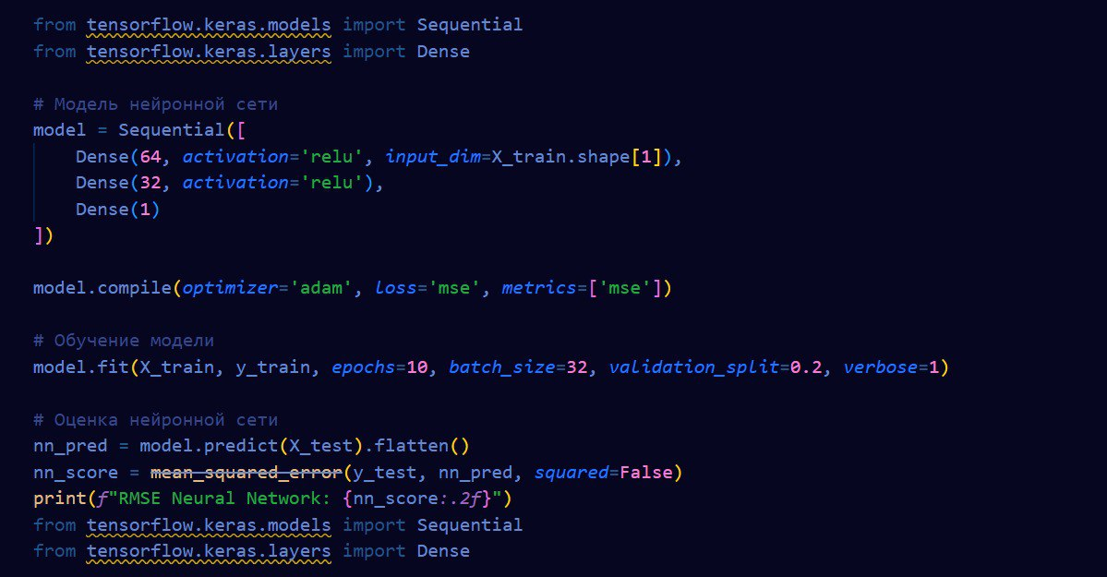

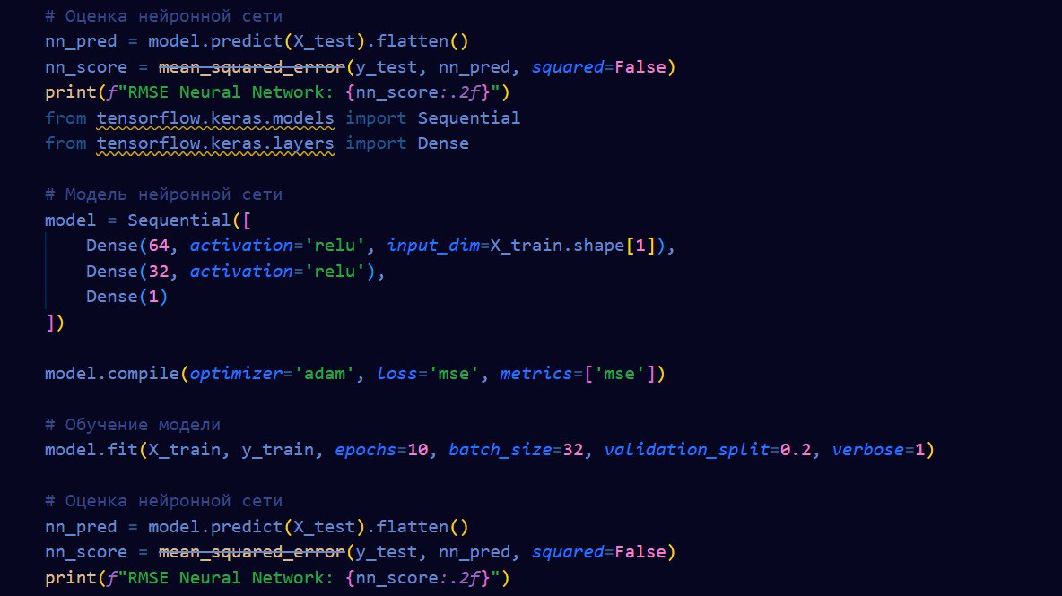

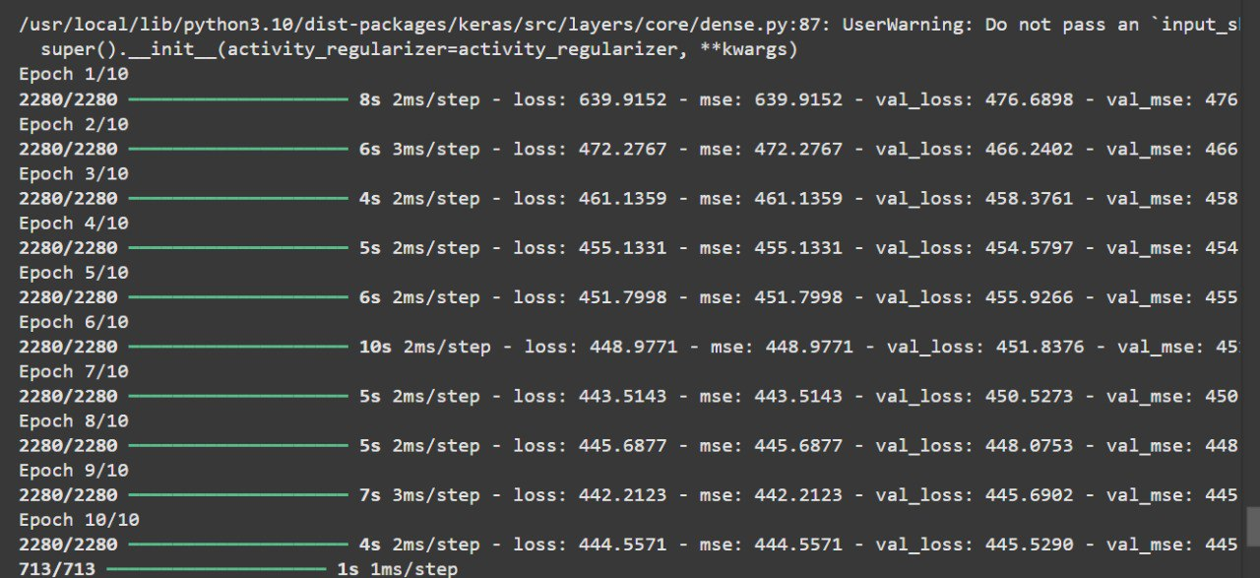

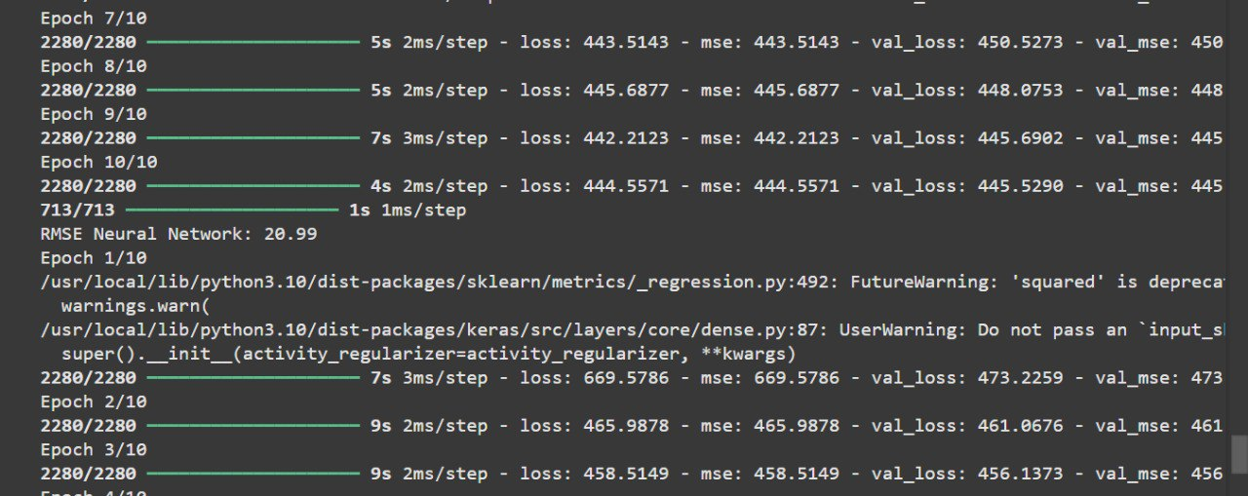

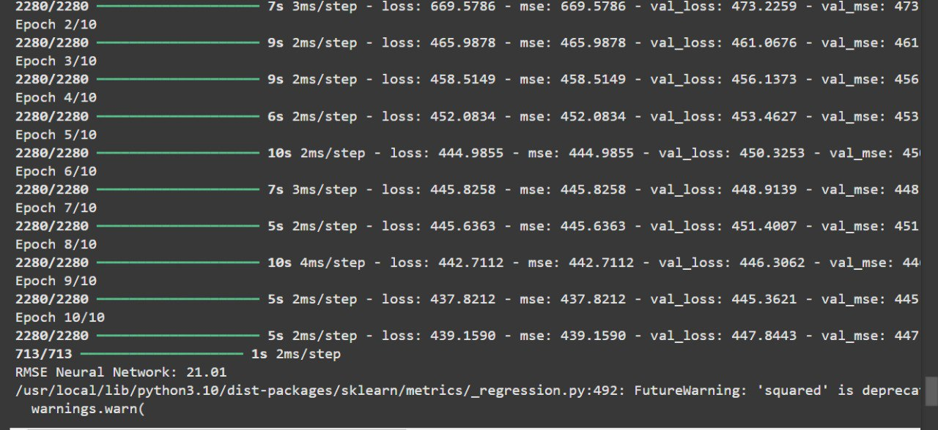

1. **Импорт необходимых библиотек:**

* Sequential и Dense из tensorflow.keras.models и tensorflow.keras.layers — используемые для создания и добавления слоев в модель нейронной сети.

1. **Создание модели нейронной сети:**

* model = Sequential([...]) — создание последовательной модели нейронной сети.

**Внутри модели:**

* Dense(64, activation='relu', input_dim=X_train.shape[1]) — первый слой с 64 нейронами и функцией активации ReLU. input_dim=X_train.shape[1] указывает на количество входных признаков (столбцов) в обучающих данных.
* Dense(32, activation='relu') — второй слой с 32 нейронами и также функцией активации ReLU.
* Dense(1) — выходной слой, содержащий 1 нейрон, который будет предсказывать целевую переменную.

3. **Компиляция модели:**

* model.compile(optimizer='adam', loss='mse', metrics=['mse']) — модель компилируется с использованием:
* Оптимизатора adam.
* Функции потерь mse (среднеквадратичная ошибка) для регрессионной задачи.
* Метрики mse для оценки производительности модели.

4. **Обучение модели:**

* model.fit(X_train, y_train, epochs=10, batch_size=32, validation_split=0.2, verbose=1) — обучение модели:
* epochs=10 — модель обучается 10 эпох.
* batch_size=32 — размер пакета данных, обрабатываемых за один шаг.
* validation_split=0.2 — 20% данных от обучающей выборки используются для валидации.
* verbose=1 — отображение информации о процессе обучения.

5. **Оценка модели:**

* nn_pred = model.predict(X_test).flatten() — предсказания на тестовой выборке. Метод flatten()используется для преобразования вывода модели в одномерный массив.
* nn_score = mean_squared_error(y_test, nn_pred, squared=False) — расчет метрики RMSE (корень из средней квадратичной ошибки), которая используется для оценки качества модели.
* print(f"RMSE Neural Network: {nn_score:.2f}") — вывод значения RMSE.

**Задача 14**

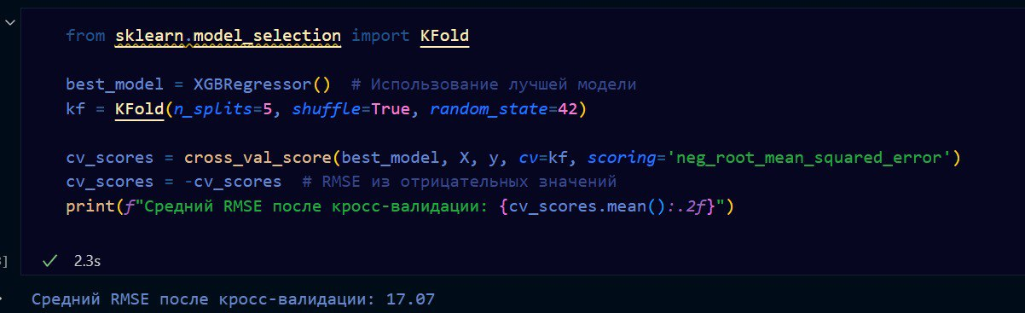

1. **Импорт необходимых библиотек:**

* Этот блок кода импортирует функции, необходимые для выполнения кросс-валидации и работы с моделью XGBoost.

1. **Инициализация модели:**

* Здесь создавалась экземпляр модели XGBRegressor, которая представляет собой мощный инструмент для решения задач регрессии, основанный на градиентном бустинге.
* Можно также добавить дополнительные параметры в конструктор XGBRegressor, такие как n_estimators, learning_rate и другие, в зависимости от требований задачи.

1. **Настройка кросс-валидации:**

* Этот код создает объект KFold, который будет разбивать данные на 5 блоков (слоев).
* Параметр shuffle=True гарантирует, что данные будут перемешаны перед созданием разбиений, а random_state=42 обеспечивает воспроизводимость разбивки, чтобы каждый раз при запуске кода получалась одинаковая разбивка данных.

1. **Оценка модели с помощью кргосс-валидации:**

* Здесь происходит вызов метода cross_val_score, который выполняет кросс-валидацию для модели best_model.
* Он принимает данные X и цель y, указывает ранее созданный объект кросс-валидации kf, а также задает метрику оценки, которая в данном случае – это отрицательная корневая среднеквадратичная ошибка (RMSE).
* Использование отрицательного значения RMSE связано с тем, что функция cross_val_score по умолчанию максимизирует оценку, а в случае RMSE более низкие значения представляют собой лучшие результаты.

1. **Преобразование и вывод результатов:**

* Здесь отрицательные значения переводятся обратно в положительное, что позволяет получить реальные значения RMSE.
* Затем вычисляется среднее значение RMSE по всем фолдам, а результат выводится на экран с использованием форматирования для поддержания двух знаков после запятой.
* В итоге, с помощью данного кода вы выполняете оценку производительности модели регрессии XGBoost, используя метод кросс-валидации.
* Это позволяет получить более точную оценку модели, основываясь на различных частях ваших данных, и избежать переобучения, обеспечивая при этом надежность результатов.